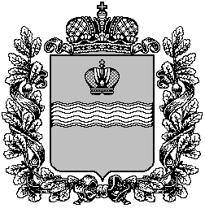
Калужская область
СЕЛЬСКОЕ ПОСЕЛЕНИЕ «ПОСЕЛОК ДЕТЧИНО»

ПОСЕЛКОВОЕ СОБРАНИЕ

РЕШЕНИЕ

от «19» марта 2020 года № 14

О внесении изменений в Решение поселкового

Собрания СП «Поселок Детчино»

№66 от 27.11.2019 г «О земельном налоге на

территории муниципального образования

сельское поселение» Поселок Детчино»»

В соответствии с Налоговым кодексом Российской Федерации, Федеральным законом от 06.10.2003 №131-ФЗ «Об общих принципах организации местного самоуправления в Российской Федерации», руководствуясь Уставом сельского поселения «Поселок Детчино»

поселковое Собрание сельского поселения «Поселок Детчино»
РЕШИЛО:

Внести следующие изменения в Решение поселкового Собрания СП «Поселок Детчино» №66 от 27.11.2019 г «О земельном налоге на территории муниципального образования сельское поселение» Поселок Детчино»»:

Пункт 8 исключить.

Пункт 9 изложить в новой редакции:
«9. С момента вступления в силу настоящего решения признать утратившим силу решение поселкового Собрания сельского поселения «Поселок Детчино» №45 от 27.11.2018 года «Об утверждении Положения «О земельном налоге на территории муниципального образования сельское поселение «Поселок Детчино»» с последующими изменениями и дополнениями, за исключением п.5.1 указанного решения признать утратившим силу 31 декабря 2020 года.»
- Настоящее решение вступает в силу после подписания, подлежит официальному опубликованию в газете «Маяк» и размещению на официальном сайте СП «Поселок Детчино» в сети Интернет.

Глава сельского поселения

"Поселок Детчино" М.А.Воробьев

